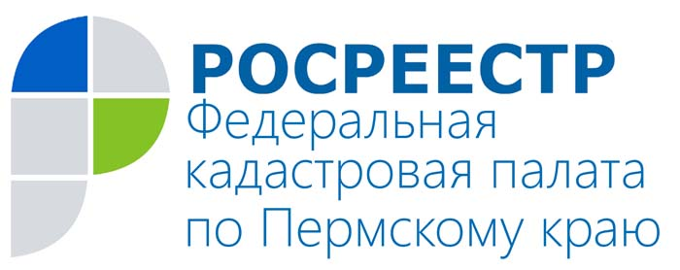
ПРЕСС-РЕЛИЗ

Кадастровая палата поможет избежать ошибок при налогообложении недвижимости в Прикамье

22 июня 2016 года в краевой Кадастровой палате состоялась совещание по вопросам реализации Федерального закона от 28.12.2013 №443-ФЗ «О федеральной информационной адресной системе и о внесении изменений в Федеральный закон «Об общих принципах организации местного самоуправления в Российской Федерации» при участии заместителя руководителя Управления Федеральной налоговой службы по Пермскому краю.
В ходе совещания заместитель директора - главный технолог краевой Кадастровой палаты Яков Евгеньевич Осипов представил статистические данные об изданных органами местного самоуправления мае – июне 2016 года постановлениях и актах о присвоении адреса, при рассмотрении которых в процессе постановки на кадастровый учет выявлено отсутствие информации о присвоенном адресе в Федеральной информационной адресной системе.
По результатам обсуждения участниками совещания выработан алгоритм межведомственного взаимодействия.
Заместитель директора - главный технолог краевой Кадастровой палаты Яков Евгеньевич Осипов:
- Совместные действия краевой Кадастровой палаты и Управления Федеральной налоговой службы по Пермскому краю по актуализации сведений об адресах, содержащихся в Федеральной информационной адресной системе, призваны помочь избежать в будущем ошибок при налогообложении недвижимости на всей территории Пермского края.

О Кадастровой палате по Пермскому краю
Филиал ФГБУ «ФКП Росреестра» по Пермскому краю (Кадастровая палата) осуществляет функции по ведению государственного кадастра недвижимости (ГКН), государственному кадастровому учёту и предоставлению сведений, содержащихся в государственном кадастре недвижимости (ГКН) и Едином государственном реестре прав на недвижимое имущество и сделок с ним (ЕГРП).
Директор филиала ФГБУ «ФКП Росреестра» по Пермскому краю – Елена Львовна Цой.
Контакты для СМИ
Пресс-служба филиала
ФГБУ «ФКП Росреестра»
по Пермскому краю
Тел.: + 7 (342) 281-82-42
press59@u59.rosreestr.ru
www.fgu59.ru

